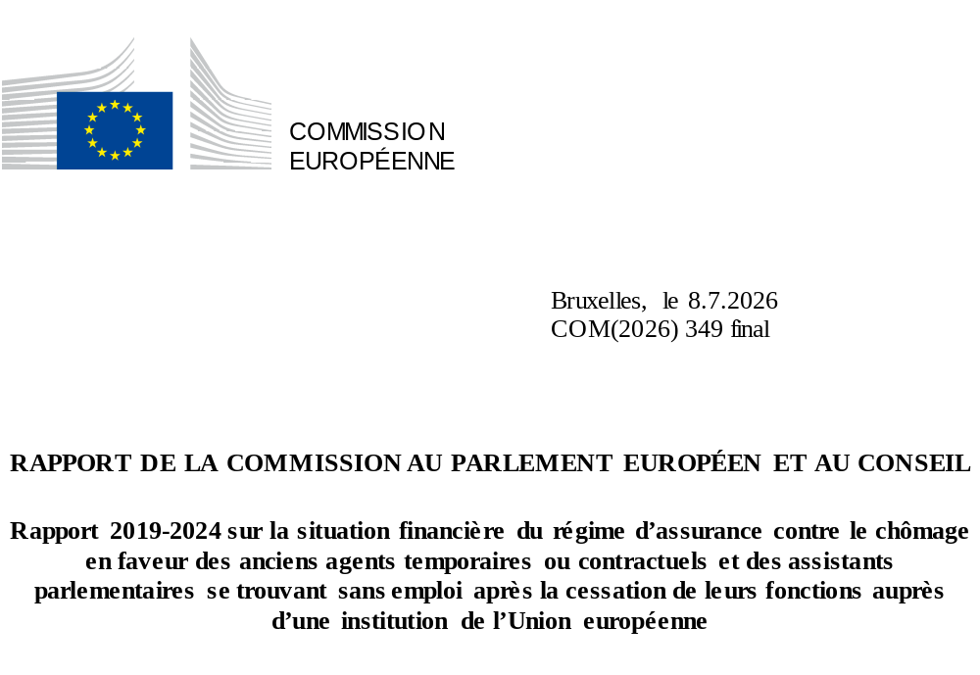

RAPPORT DE LA COMMISSION AU PARLEMENT EUROPÉEN ET AU CONSEIL
Rapport 2019-2024 sur la situation financière du régime d’assurance contre le chômage en faveur des anciens agents temporaires ou contractuels et des assistants parlementaires se trouvant sans emploi après la cessation de leurs fonctions auprès d’une institution de l’Union européenne

1. Informations générales 1
1.1 Structure du rapport 2
2. Cadre réglementaire 4
2.1 Cadre juridique 4
2.2 Description du régime 4
3. La situation de caisse et d’exercice 2019-2024 du Fonds de chômage 5
3.1 Situation de «caisse»: résultats courants et soldes cumulés 2019-2024 6
Évolution du compte courant et des comptes de placement 7
3.2 Situation d’exercice: résultats courants 2019-2024 7
3.3 Résultat courant 2019-2024 8
3.4 Situation d’exercice: ventilation des dépenses et des recettes 9
4. Analyse des affiliés, des bénéficiaires et des allocations accordées 10
4.1 Aspects méthodologiques 10
4.2. Nombre d’assurés 10
4.3 Nombre de bénéficiaires du régime d’assurance contre le chômage et «taux de chômage» 11
4.3.1 Nombre de bénéficiaires d’une allocation de chômage 11
4.3.2 Taux de chômage au sein des institutions de l’UE 13
4.4 Vue d’ensemble de l’allocation de chômage et de sa durée 16
4.4.1 Nombre d’allocations de chômage mensuelles versées 16
4.4.2 Durée de la période indemnisée 17
4.5 Répartition du chômage par pays 18
5. Conclusion 20
5.1 Période 2019-2024 20
5.2 Perspectives du Fonds de chômage à court et moyen terme 20

Informations générales
Conformément au régime applicable aux autres agents (RAA), l’allocation de chômage est destinée à l’ancien agent temporaire (AT), agent contractuel (AC) ou assistant parlementaire accrédité (APA) se trouvant sans emploi contre son gré (excluant, par exemple, les agents démissionnaires) après la cessation de son service auprès d’une institution de l’Union européenne au sens de l’article 1er bis et de l’article 1er ter du statut des fonctionnaires de l’Union européenne . Cette allocation vient en complément de l’éventuelle allocation de chômage nationale perçue par l’ancien agent.
Ces allocations sont payées par le Fonds de chômage (le «Fonds»), qui est financé d’une part par les cotisations des agents couverts par le RAA, potentiellement bénéficiaires et, d’autre part, par les cotisations de l’employeur desdits agents.
L’article 28 bis, paragraphe 11, et l’article 96, paragraphe 11, du RAA prévoient une obligation pour la Commission de présenter tous les deux ans un rapport sur la situation financière du régime d’assurance contre le chômage. Pour faciliter le suivi de l’évolution du Fonds, la Commission établit toujours ce rapport bisannuel pour une période de référence de cinq ans. Le rapport précédent couvrait la période 2017-2022, la période de référence du présent rapport s’étend de 2019 à 2024.

Structure du rapport
Après un bref résumé des principaux enseignements livré par le rapport, le chapitre 2 présente un aperçu du cadre juridique, y compris des principales caractéristiques du régime de chômage ainsi que des références juridiques pertinentes.
Le chapitre 3 est consacré aux aspects financiers du Fonds au cours de la période de référence et met en évidence l’évolution des recettes, des dépenses ainsi que du solde cumulé.
Le chapitre 4 analyse les aspects démographiques relatifs aux affiliés et aux bénéficiaires du régime ainsi que d’autres caractéristiques clés telles que la durée de la période indemnisée et la répartition des pays de résidence.
Le rapport se conclut par quelques considérations sur l’avenir.
Principaux enseignements à tirer entre 2019 et 2024:
 | Les réserves du Fonds ont augmenté au cours de la période de référence, atteignant fin 2024 plus de 106 millions d’EUR, contre environ 31 millions d’EUR en 2019.
 | Le nombre d’affiliés a augmenté à plus de 36 689 (soit une hausse de 33 % par rapport à 2019). Dans le même temps, le nombre de bénéficiaires a chuté d’un tiers, à 754.
 | Le nombre d’allocations de chômage versées a progressé dans toutes les catégories. Les allocations moyennes versées aux AC ont enregistré une légère hausse, alors qu’elles ont légèrement diminué pour les AT et les APA.

2. Cadre réglementaire

Cadre juridique
Les conditions d’octroi de l’allocation de chômage aux agents temporaires sont fixées à l’article 28 bis du RAA et à l’article 5 de son annexe.
Les règles correspondantes applicables aux agents contractuels sont énoncées à l’article 96 du RAA .
Les dispositions techniques relatives aux prestations de sécurité sociale figurent aux articles 135 et 136 du RAA.
L’actualisation des rémunérations et des montants financiers s’y rapportant, y compris l’allocation de chômage, est régie par l’article 65, paragraphe 1, du statut.
Les modalités d’application du régime d’allocation de chômage sont établies par le règlement (CE) nº 780/2009 de la Commission .
Les modalités d’octroi des allocations de chômage aux agents temporaires sont fixées dans la réglementation de la Commission du 14 juillet 1988 en exécution de l’article 28 bis, paragraphe 10, du RAA .

2.2 Description du régime
Comme indiqué au chapitre 1, l’allocation de chômage est destinée à l’ancien agent temporaire (AT), agent contractuel (AC) ou assistant parlementaire accrédité (APA) se trouvant sans emploi contre son gré après la cessation de son service auprès d’une institution de l’Union européenne au sens de l’article 1er du statut des fonctionnaires de l’Union européenne. Cette allocation vient en complément de l’éventuelle allocation de chômage nationale perçue par l’ancien agent.
Les bénéficiaires ont droit à 60 % du dernier traitement de base au cours des 12 premiers mois. Ce pourcentage passe à 45 % au cours des 12 mois suivants et à 30 % au cours des 12 derniers mois. Ce n’est qu’à partir du septième mois que les allocations de chômage sont plafonnées.
Depuis le dernier rapport, publié début 2024, qui analysait la situation jusqu’en 2022, la contribution à l’assurance chômage du personnel concerné a été réduite. En effet, à la suite des conclusions du dernier rapport — qui prévoyait une augmentation des réserves du Fonds — la Commission a adapté la contribution au régime d’assurance contre le chômage par l’intermédiaire d’un règlement délégué . Le nouveau taux de contribution à l’assurance chômage pour les agents temporaires et contractuels est de 0,51 %. Par ailleurs, la nouvelle contribution des institutions concernées est ramenée de 1,62 % à 1,02 %. Étant donné que le règlement délégué n’était pas encore entré en vigueur à la fin de 2024, la modification du taux de contribution à l’assurance chômage ne relève pas du champ d’application temporel du présent rapport. Ses effets seront donc évalués dans le prochain rapport, couvrant la période 2021-2026.
Au cours de la période couverte par le rapport, le Fonds a été financé par les contributions versées par les agents temporaires ou contractuels et les assistants parlementaires accrédités ainsi que par les institutions de l’Union européenne qui les emploient, à hauteur de respectivement 0,81 % et 1,62 % du traitement de base.
Les montants des abattements forfaitaires, des plafonds et des planchers sont mis à jour de la même manière que les rémunérations et conformément à l’article 65 du statut.
Les allocations familiales éventuelles s’ajoutent à l’allocation de chômage. La cotisation au régime commun d’assurance maladie (RCAM) de l’Union européenne (5,1 % du traitement de base de référence du chômeur) est à la charge du régime d’assurance contre le chômage. Les prestations sociales perçues au niveau national (allocations de chômage, allocations familiales, prestations de maladie, allocations de naissance, etc.) sont déduites.

3. La situation de caisse et d’exercice 2019-2024 du Fonds de chômage
Informations clés:
- La situation d’exercice du Fonds en 2024 fait apparaître des réserves globales de plus de 106 millions d’EUR, dont 27 millions d’EUR sur le compte courant et plus de 79 millions d’EUR sur le compte de placement, ce qui représente une augmentation de 243 % par rapport à 2019.
- Au cours des derniers mois de 2024, les dépenses se sont inscrites à la hausse sous l’effet de la forte croissance du nombre de bénéficiaires parmi les APA en raison des élections au Parlement européen de 2024. Par rapport à 2019, on observe ainsi une hausse de 10 %, représentant 29 millions d’EUR en 2024.
- Les chiffres des contributions ont affiché une progression stable. Par rapport à 2019, on enregistre une hausse de 65 %, atteignant plus de 48 millions d’EUR en 2024.
- Les réserves du Fonds ont généré plus de 4 millions d’EUR en 2022 et 2023.
- Ventilation par institution: La Commission, le Parlement européen et les agences représentent environ 90 % du total des dépenses et des contributions du régime. Ce chiffre est resté stable au cours de la période de référence.

Le présent chapitre présente l’évolution de la situation d’exercice du Fonds, et plus particulièrement de ses recettes et de ses dépenses, ainsi que l’évolution de ses réserves.
Le Fonds repose sur deux instruments de gestion pour ses dépenses et recettes:
- un compte courant situé à Bruxelles auprès de l’Office de gestion et de liquidation des droits individuels, qui collecte les contributions mensuelles auprès des agents contractuels ou temporaires et des APA ainsi qu’auprès de leurs institutions et agences respectives et verse à la fois l’allocation de chômage et la contribution correspondante au RCAM;
- des comptes de placement situés à Luxembourg et gérés par la DG BUDG.

3.1 Situation de «caisse»: résultats courants et soldes cumulés 2019-2024
Dans le cadre d’une comptabilité de caisse, les opérations ne sont inscrites que lorsqu’une entrée ou une sortie de trésorerie s’est produite au cours de la période analysée et fait état avec précision du montant de trésorerie effectivement transféré/reçu au cours d’une période donnée. Le tableau 1 présente un récapitulatif des recettes et des dépenses telles qu’inscrites dans la comptabilité, ainsi que le solde courant qui en découle .
Tableau 1 – Fonds de chômage – Situation de caisse – Résultats courants (2019-2024)
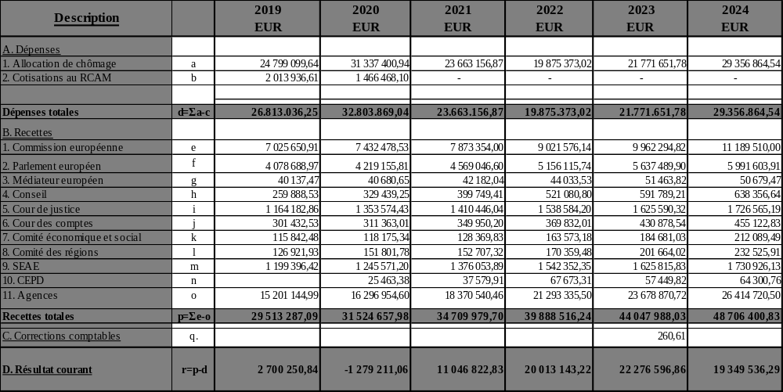

Évolution du compte courant et des comptes de placement
Outre le compte courant, qui fournit les liquidités quotidiennes et gère les opérations des bénéficiaires et des institutions concernées, le Fonds a affecté au portefeuille les fonds qui ne sont pas nécessaires actuellement à ses obligations et dont le placement est géré par la DG BUDG.
L’analyse des comptes du Fonds montre que la principale évolution observée au cours des cinq dernières années a été le transfert de 75 millions d’EUR en 2023 du compte courant vers le compte de portefeuille. Ces réserves ont été initialement investies dans des produits d’épargne à durée déterminée générant un rendement d’environ 3 % à 4 % par an, soit environ 900 000 EUR en 2023 et 3,2 millions d’EUR en 2024.
Tableau 2 – Fonds de chômage – Situation de caisse (évolution du solde cumulé 2019-2024)
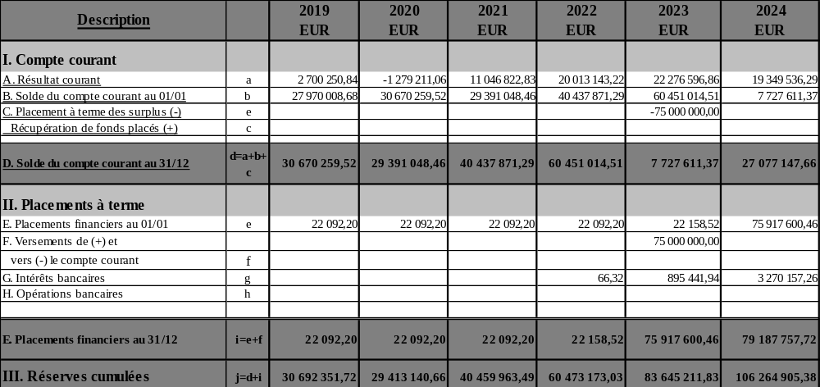
Le tableau 3 présente le solde cumulé du Fonds de manière plus synthétique. Le compte courant a débuté et terminé la période de référence à des niveaux similaires, aux alentours de 27 millions d’EUR, tandis que la rubrique «Placements» est passée d’environ 22 000 EUR à plus de 79 millions d’EUR.
Tableau 3 – Fonds de chômage– Solde cumulé (2019-2024)
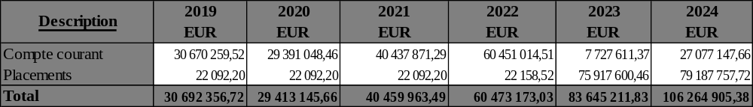

3.2 Situation d’exercice: résultats courants 2019-2024
Dans le cadre d’une comptabilité d’exercice, les opérations sont inscrites dans la comptabilité au moment où la contribution au Fonds ou le paiement de l’allocation de chômage sont dus. Il en résulte certaines divergences avec la comptabilité de caisse, étant donné que certaines contributions reçues au début de l’exercice N couvrent des périodes d’activité de la fin de l’exercice N-1 ou que certains montants payés au début de l’exercice N couvrent des périodes de chômage de la fin de l’exercice N-1.
Tableau 4 – Fonds de chômage – Situation d’exercice – Résultats courants (2019-2024)
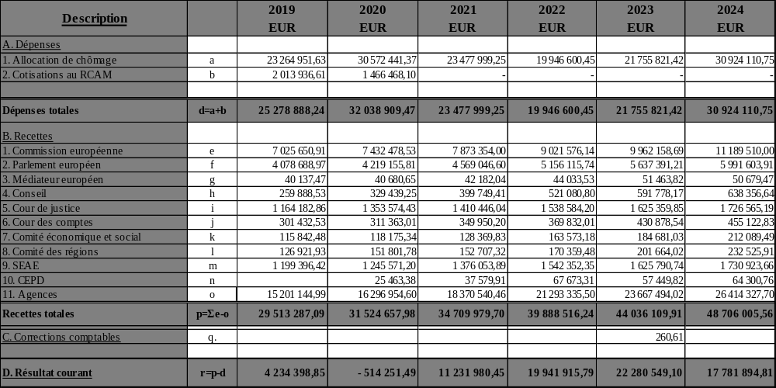

3.3 Résultat courant 2019-2024
Ces dernières années, le résultat courant du Fonds a affiché de solides performances, avec des gains d’environ 12 millions d’EUR par an en moyenne au cours de la période de référence, les trois dernières années oscillant même aux alentours de 20 millions d’EUR. Portées par cette dynamique, les réserves cumulées ont atteint plus de 106 millions d’EUR à la fin de 2024, soit une hausse de plus de 243 % par rapport au montant de 30 millions d’EUR enregistré en 2019.
Le caractère notoirement cyclique des dépenses, qui a entraîné un accroissement temporaire du nombre d’APA au chômage, a contribué à l’augmentation des dépenses en 2024. Néanmoins, au cours de cette année, seul le mois d’octobre a affiché un déficit, d’une valeur de 600 000 EUR. Fin 2024, le compte courant détenait 27 millions d’EUR. Ce montant, conjugué au montant d’environ 78 millions d’EUR figurant au portefeuille, fournit au régime une réserve de liquidités propre à amortir d’éventuels déficits en 2025, dus au nombre d’APA au chômage.
L’analyse de l’évolution des recettes au cours des cinq dernières années indique une augmentation annuelle moyenne de 10 % sur la période 2019-2024, soit une légère accélération par rapport à la moyenne du précédent rapport (2017-2022), où l’augmentation moyenne avait été d’environ 9 %. En 2024, les recettes totales se sont élevées à 48 millions d’EUR.
Ces cinq dernières années, après s’être inscrites à la baisse en 2021 et 2022, les dépenses ont rebondi de près de 9 % en 2023 et de plus de 34 % en 2024, pour atteindre près de 30 millions d’EUR, un niveau supérieur d’environ 10 % à celui de 2019, mais inférieur au pic de 32 millions d’EUR observé en 2020.
Graphique 3.3.1 Évolution du Fonds de chômage
Ces allocations sont payées par le Fonds de chômage (le «Fonds»). Ce Fonds est financé d’une 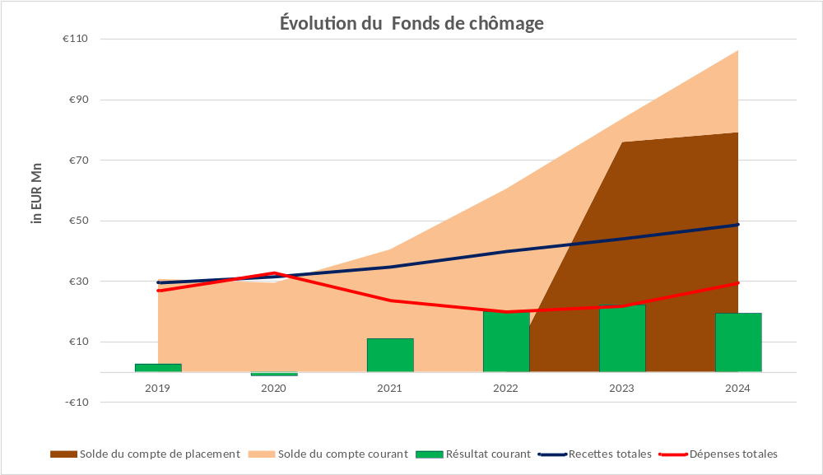
Source: tableau 1, tableau 2

3.4 Situation d’exercice: ventilation des dépenses et des recettes
Le tableau 5 présente une ventilation des dépenses et des recettes par institution et pour l’ensemble des agences, en termes tant absolus que relatifs. L’évolution des contributions et des dépenses de chaque institution et des agences livre un tableau hétérogène.
Tableau 5 – Fonds de chômage – Situation d’exercice: ventilation des recettes et des dépenses par institution (2019-2024)
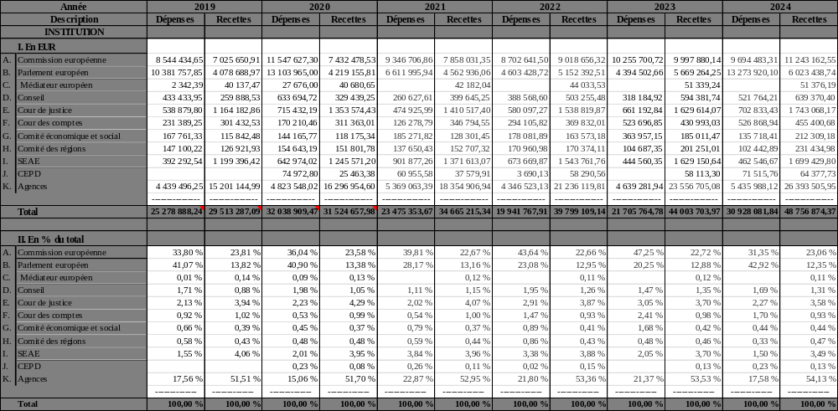

4. Analyse des affiliés, des bénéficiaires et des allocations accordées
Informations clés:
- En décembre 2024, le nombre de contributeurs s’élevait à 36 689, soit une hausse de 34 % par rapport à 2019.
- En décembre 2024, le nombre de bénéficiaires s’élevait à 754, soit une contraction de 31 % par rapport à 2019.
- Le taux de chômage agrégé toutes institutions et agences confondues a chuté au cours de la période, passant de 4 % à 2 %.
- La durée du chômage s’est légèrement allongée, passant de 8,5 mois en 2019 à 8,8 mois en moyenne en 2024.
- Répartition géographique des bénéficiaires: en 2024, 51 % des bénéficiaires résidaient en Belgique et 27 % d’entre eux au Luxembourg, en Italie, en Espagne et en France.

4.1 Aspects méthodologiques
S’agissant de la population concernée par le régime, le rapport précédent et le présent rapport ont pris en considération, dans leur analyse, les personnes enregistrées en décembre de chaque année en qualité d’affiliés ou de bénéficiaires. Il s’agit là d’une approche analytique simple.

4.2. Nombre d’assurés
Si l’on considère les affiliés au régime en fin d’année, les données montrent une augmentation continue du nombre d’affiliés au cours des dernières années. Pendant la période de référence, le nombre d’agents temporaires a progressé de 34 %, pour atteindre 36 689 fin 2024.
Tableau 6 – Nombre d’affiliés au régime d’assurance contre le chômage
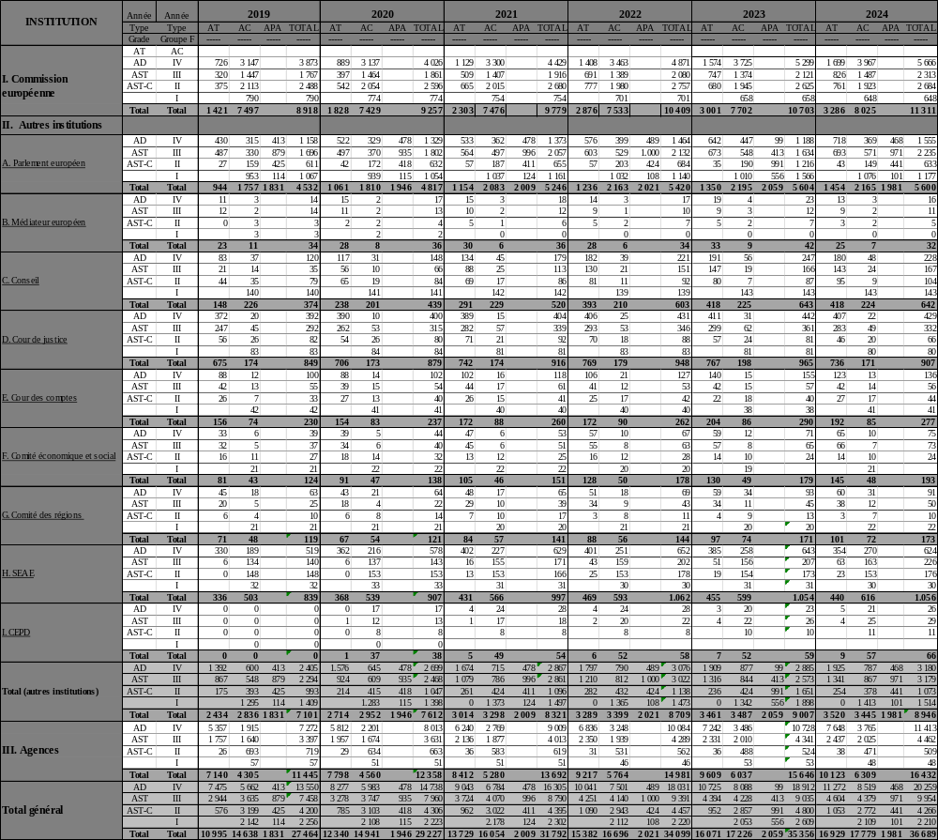
Si toutes les catégories contractuelles se sont inscrites à la hausse en termes absolus, elles ont évolué à un rythme différent. Plus précisément, les AT ont augmenté de 54 % pour atteindre 16 929 affiliés, les AC ont progressé de 21 % pour atteindre 17 779 affiliés et les APA ont grimpé de 8 % pour atteindre 1 981 affiliés.

4.3 Nombre de bénéficiaires du régime d’assurance contre le chômage et «taux de chômage»

4.3.1 Nombre de bénéficiaires d’une allocation de chômage
Le nombre de bénéficiaires recensés à la fin de chaque année au cours de la période de référence a diminué de plus de 31 %, passant de 1 096 en 2019 à 754 en 2024. Les principales corrections sont intervenues dans les catégories des AT (-43 %) et des AC (-40 %), tandis que le nombre de bénéficiaires parmi les APA a reculé de 14 %.
Tableau 7 – Nombre de bénéficiaires du régime d’assurance contre le chômage
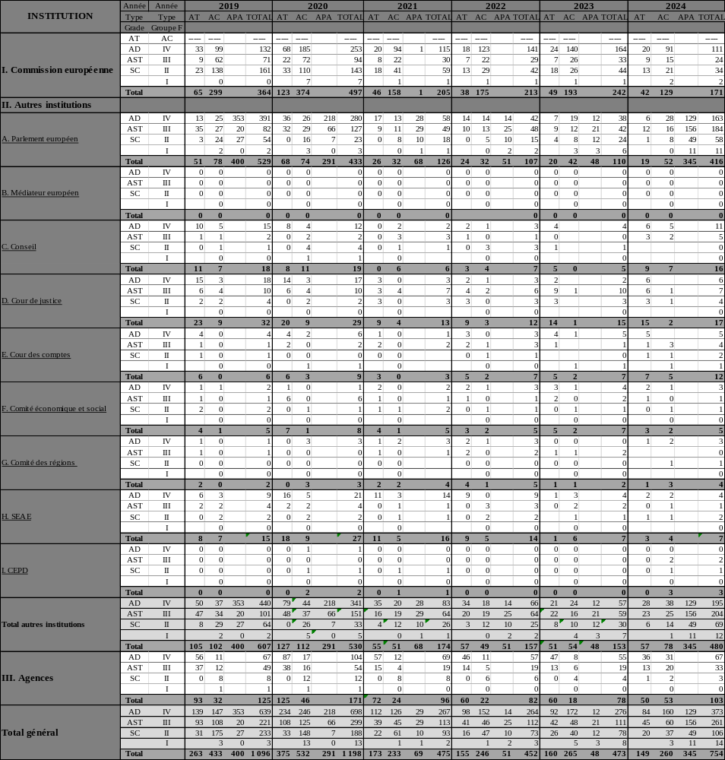
Le nombre de bénéficiaires a diminué après 2020 dans toutes les catégories et est resté relativement stable jusqu’en 2023. En 2024, les bénéficiaires de la catégorie des APA ont augmenté pour devenir le groupe le plus important, tout en restant inférieurs au niveau atteint en 2019.
Graphique 4.3.1.1 Vue d’ensemble des bénéficiaires sur la période 2019-2024, par type de contrat

Source: tableau 7

4.3.2 Taux de chômage au sein des institutions de l’UE
La comparaison entre les bénéficiaires et les affiliés au régime permet d’évaluer le taux de chômage. L’augmentation continue du nombre d’affiliés et la baisse correspondante du nombre de bénéficiaires entre 2019 et 2024 se reflètent dans le taux de chômage agrégé, qui a reflué de près de 50 %, passant de 3,99 % en 2019 à 2,05 % en 2024.
Tableau 8 – Taux de chômage – Pourcentage de bénéficiaires d’une allocation de chômage au titre du Fonds de l’UE par rapport aux affiliés, chiffres de décembre (2019-2024)
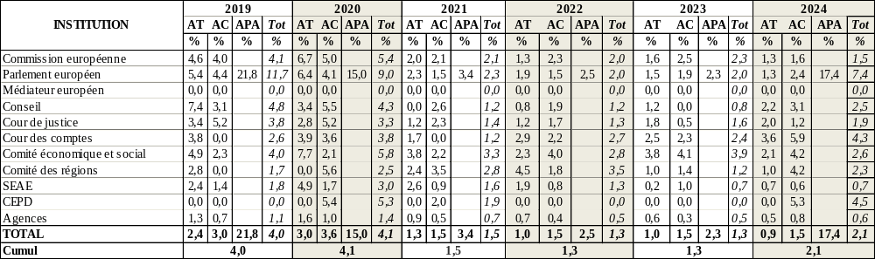
En particulier, la trajectoire cyclique des APA affiche une forte augmentation au cours de l’année des élections au Parlement européen et pendant l’année suivante.

Graphique 4.3.2.1 Évolution du taux de chômage, ventilé par institution et comparé au régime global

Source: tableaux 6, 7 et 8
Tableau 8 B – Comparaison entre la population en activité et les bénéficiaires
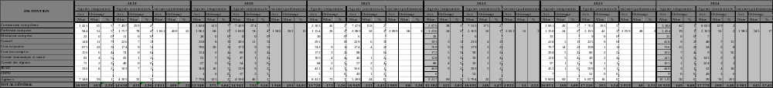

4.4 Vue d’ensemble de l’allocation de chômage et de sa durée
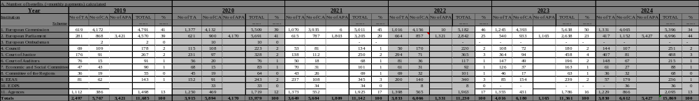
Conformément à l’article 28 bis, paragraphe 4 et à l’article 96, paragraphe 4, du RAA, l’allocation de chômage est versée pour une durée correspondant à un tiers de la période de service, jusqu’à concurrence de 36 mois. Dans ces mêmes articles, il est indiqué que l’UE verse soit la totalité de l’allocation éligible, soit la différence s’il existe des régimes nationaux auxquels le bénéficiaire a droit et si le montant versé par le régime national est inférieur au montant éligible auprès des institutions de l’UE.
Tableau 9 – Ventilation du nombre de prestations versées par institution et par type de contrat

4.4.1 Nombre d’allocations de chômage mensuelles versées
Le nombre d’allocations versées est resté stable aux alentours de 11 800 entre 2019 et 2023, avant d’atteindre 15 869 en 2024. Si l’on compare le nombre de paiements en faveur des APA entre 2019 et 2024, on constate une augmentation de 58 %, à 5 427. Le nombre de paiements en faveur des AT et des AC a enregistré une augmentation respective de 53 % et de 15 % au cours de la période de référence, à l’opposé de la courbe du nombre de bénéficiaires pendant la même période. Ce constat peut s’expliquer par l’accroissement du nombre d’opérations effectuées par bénéficiaire et l’allongement de la durée moyenne des prestations reçues en 2024.

Tableau 10 – Nombre d’allocations mensuelles versées et allocation moyenne par type de contrat (2019-2024)
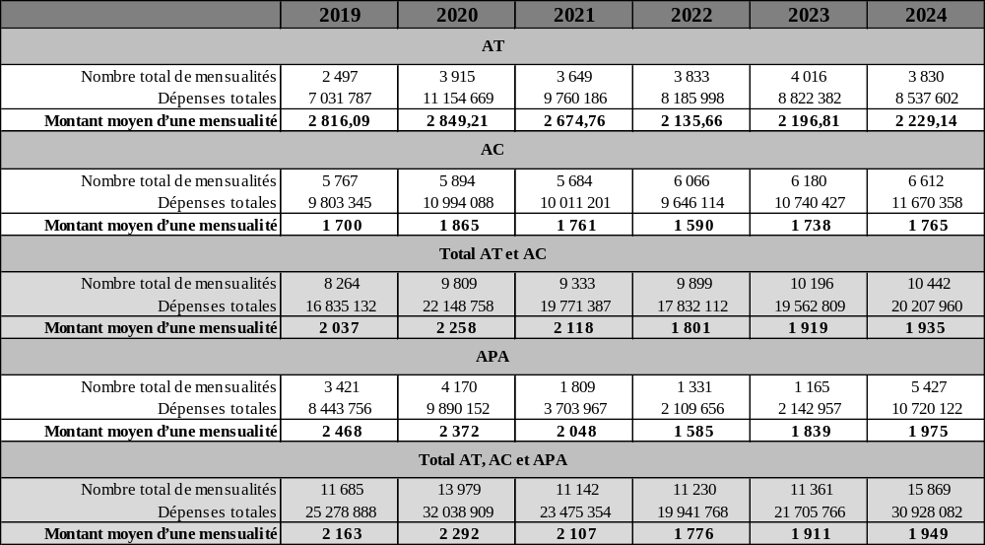

4.4.2 Durée de la période indemnisée
Au cours de la période de référence, la durée moyenne agrégée est passée de près de 8,5 mois en 2019 à environ 9,0 mois en 2024. Cette tendance est le résultat de l’allongement de la durée de paiement au Parlement, à la Cour de justice, à la Cour des comptes et au sein des agences. Le Parlement a suivi une trajectoire cyclique en raison de l’incidence des élections.
Tableau 11 – Durée de la période indemnisée, en mois
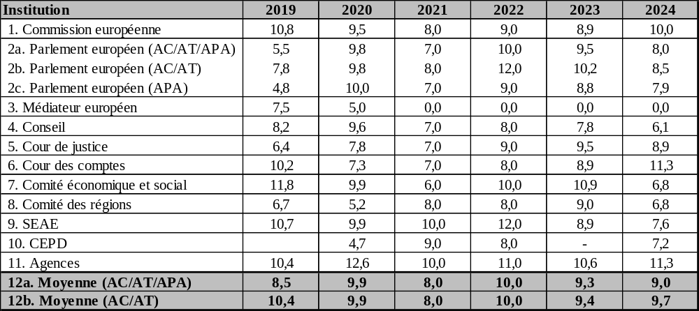
En 2019 et 2024, la durée de l’allocation de chômage au Parlement s’est avérée inférieure à celle observée les années précédentes, ce qui s’explique par l’afflux de bénéficiaires parmi les APA après les élections de juin, qui ont commencé à percevoir leurs allocations à partir d’août/septembre. Dans ces conditions, l’augmentation du nombre d’allocations s’est répercutée sur le dernier trimestre, faisant baisser la durée moyenne globale en conséquence. En 2024, la durée moyenne la plus courte a été enregistrée au Conseil (environ 6 mois), tandis que la durée la plus longue a été observée à la Cour des comptes et au sein des agences (plus de 11 mois dans les deux cas).

Graphique 4.4.2.1 Comparaison de la durée d’indemnisation en mois (2019-2024)

Source: tableau 11

4.5 Répartition du chômage par pays
Eu égard au principe de complémentarité du régime d’assurance contre le chômage, le pays de résidence du bénéficiaire d’une allocation de chômage a son importance, notamment compte tenu des critères d’éligibilité à une allocation nationale qui varient d’un État membre à l’autre.
La plupart des bénéficiaires du régime résident en Belgique (51 %) et, dans une moindre mesure, en Espagne, en Italie, en France et au Luxembourg, ces quatre pays représentant ensemble 27 % du total.
Jusqu’à la fin de la période de transition, le 31 décembre 2020, le Royaume-Uni était considéré comme un État membre , ce qui permettait aux anciens agents de percevoir l’allocation de chômage tout en résidant au Royaume-Uni. Conformément à l’article 115 de l’accord de retrait , les articles 28 bis, 96 et 136 du RAA s’appliqueront aux autres agents de l’Union de toute nationalité, y compris les anciens autres agents, qui ont cotisé au régime de chômage de l’Union avant la fin de la période de transition s’ils résident au Royaume-Uni et sont enregistrés auprès des services du chômage du Royaume-Uni.
Tableau 12 – Pays de résidence des bénéficiaires d’allocations de chômage de l’UE
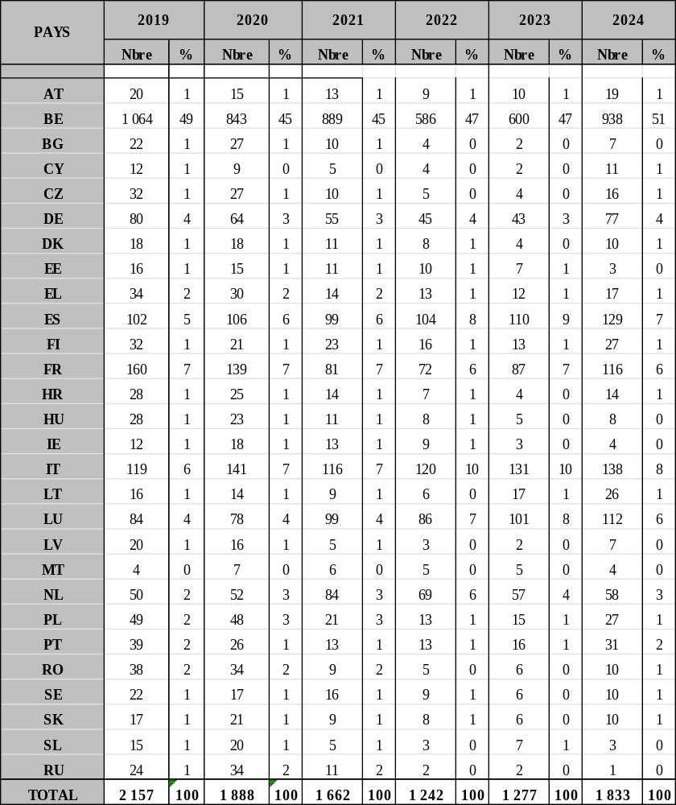

5. Conclusion

5.1 Période 2019-2024
Le Fonds a vu ses réserves augmenter de manière significative, en particulier au cours de la seconde moitié de la période de référence, avec des résultats opérationnels annuels positifs d’environ 20 millions d’EUR pendant les trois dernières années.
En conséquence, les réserves cumulées inscrites au compte courant ont atteint 27 millions d’EUR. Ce montant, conjugué aux 78 millions d’EUR du portefeuille d’investissement, porte le total général à plus de 106 millions d’EUR à la fin de 2024.

5.2 Perspectives du Fonds de chômage à court et moyen terme
Sur la base des observations figurant dans le rapport, le solde global devrait atteindre l’équilibre à court ou moyen terme.
Comme indiqué au chapitre 2.2, à la suite des conclusions du dernier rapport sur le régime de chômage, la Commission a adapté la contribution au régime d’assurance contre le chômage par l’intermédiaire d’un règlement délégué . Le nouveau taux de contribution à l’assurance chômage pour les agents temporaires et contractuels est de 0,51 %. Par ailleurs, la nouvelle contribution des institutions concernées est de 1,02 %. Étant donné que le règlement délégué n’était pas encore entré en vigueur à la fin de 2024, la modification du taux de contribution à l’assurance chômage ne relève pas du champ d’application temporel du présent rapport. Ses effets seront évalués dans le prochain rapport, couvrant la période 2021-2026.
La Commission continuera de suivre régulièrement la situation financière du Fonds et proposera des mesures appropriées en fonction des évolutions pertinentes, dans l’intérêt de l’équilibre du régime.

Règlement (CE, Euratom) nº 723/2004 du Conseil du 22 mars 2004 modifiant le statut des fonctionnaires des Communautés européennes ainsi que le régime applicable aux autres agents de ces Communautés, JO L 124 du 27.4.2004, ELI: http://data.europa.eu/eli/reg/2004/723/oj.
Article 28 bis du RAA tel qu’amendé par le règlement (UE, Euratom) nº 1023/2013 du Parlement européen et du Conseil du 22 octobre 2013, JO L 287 du 29.10.2013, ELI: http://data.europa.eu/eli/reg/2013/1023/oj.
Article 96 du RAA tel qu’amendé par le règlement (UE, Euratom) nº 1023/2013 du Parlement européen et du Conseil du 22 octobre 2013, JO L 287 du 29.10.2013, ELI: http://data.europa.eu/eli/reg/2013/1023/oj.
Règlement (CE) nº 780/2009 de la Commission du 27 août 2009 fixant les dispositions d’exécution de l’article 28 bis, paragraphe 2, troisième alinéa, et de l’article 96, paragraphe 2, troisième alinéa, du régime applicable aux autres agents des Communautés européennes (RAA), JO L 226 du 28.8.2009, ELI: http://data.europa.eu/eli/reg/2009/780/oj.
Réglementation de la Commission du 14 juillet 1988, après commun accord constaté par le président de la Cour de justice le 4 juillet 1989, fixant les modalités d’application des dispositions relatives à l’octroi de l’allocation de chômage aux agents temporaires en exécution de l’article 28 bis, paragraphe 10, du RAA.
La réforme du statut des fonctionnaires et du RAA, entrée en vigueur le 1er mai 2004, a modifié la base juridique qui régissait l’éligibilité au régime d’assurance contre le chômage ainsi que les règles de contribution à ce dernier, et ce, depuis 1985. Une nouvelle réforme, entrée en vigueur en janvier 2014, a prolongé la durée maximale des contrats des agents contractuels.
RAPPORT DE LA COMMISSION AU PARLEMENT EUROPÉEN ET AU CONSEIL — Rapport 2017-2022 sur la situation financière du régime d’assurance contre le chômage en faveur des anciens agents temporaires ou contractuels et des assistants parlementaires se trouvant sans emploi après la cessation de leurs fonctions auprès d’une institution de l’Union européenne [COM(2024) 54 du 6 février 2024].
Règlement délégué (UE) 2025/101 de la Commission du 27 novembre 2024 adaptant les contributions au financement du Fonds spécial de chômage prévues aux articles 28 bis et 96 du régime applicable aux autres agents, JO L, 2025/101, 31.1.2025, ELI: http://data.europa.eu/eli/reg_del/2025/101/oj.
Pour information, les cotisations au RCAM s’élevaient à 1 636 067,14 EUR en 2021 et à 1 209 776,99 EUR en 2022. Ces chiffres sont déjà compris dans la ligne relative aux allocations de chômage. Les données ne sont plus présentées séparément pour les deux dernières années, car ces contributions sont désormais payées en même temps que les autres composantes de l’allocation de chômage (plus de 15) et ne constituent pas un élément distinct, payé par une procédure manuelle.
Article 127, paragraphe 6 de l’accord sur le retrait du Royaume-Uni de Grande-Bretagne et d’Irlande du Nord de l’Union européenne et de la Communauté européenne de l’énergie atomique, JO L 29 du 31.1.2020, p. 7, ELI: http://data.europa.eu/eli/treaty/withd_2020/sign.
Accord sur le retrait du Royaume-Uni de Grande-Bretagne et d’Irlande du Nord de l’Union européenne et de la Communauté européenne de l’énergie atomique, JO L 29 du 31.1.2020, p. 7, ELI: http://data.europa.eu/eli/treaty/withd_2020/sign,
Règlement délégué (UE) 2025/101 de la Commission du 27 novembre 2024 adaptant les contributions au financement du Fonds spécial de chômage prévues aux articles 28 bis et 96 du régime applicable aux autres agents, JO L, 2025/101, 31.1.2025, ELI: http://data.europa.eu/eli/reg_del/2025/101/oj.

